Официальный бюллетень Администрации Трегубовского сельского поселения

№ 1
от 31.01.2023 год

Периодическое печатное средство массовой информации

Учредитель газеты:
Совет депутатов Трегубовского сельского поселения
Адрес редакции-издателя:
174203, Россия, Новгородская область, Чудовский район, д. Трегубово, ул. Школьная-1, помещение 32.
Издатель:
Администрация Трегубовского сельского поселения

Подписан в печать:
31.01.2023
Тираж: 8 экземпляров

Распространяется бесплатно

Телефон: (8816-65) 43-292

униципальная
нформационная
азета

Трегубово

Заместитель Генерального прокурора России Алексей Захаров провел личный прием граждан в Новгородской области

Сегодня, 30 января 2023 года, заместитель Генерального прокурора Российской Федерации Алексей Захаров в рамках рабочего визита в Новгородскую область провел личный прием жителей региона по вопросам жилищно-коммунального хозяйства.
В приеме граждан участвовали исполняющий обязанности прокурора Новгородской области Дмитрий Семенов, Губернатор Новгородской области Андрей Никитин, региональный уполномоченный по правам человека Анатолий Бойцев.
Заявления граждан, обратившихся на прием к заместителю Генерального прокурора Российской Федерации, касались сфер электро-, газо- и водоснабжения, вывоза коммунальных отходов, капитального ремонта многоквартирных домов, переселения из аварийного жилья, содержания муниципальных дорог. Многие из них были связаны с бездействием органов местного самоуправления.
Например, проживающий в Великом Новгороде заявитель обратился в связи с бездействием городских властей по приему безхозяйной сети водоотведения в муниципальную собственность. Жительница поселка Волот пожаловалась на ненадлежащее состояние печного отопления в квартире, находящейся в муниципальной собственности. Заявители из города Сольцы сообщили о ветхости сетей водоснабжения и неисполнении решения суда о проведении текущего ремонта в подъезде многоквартирного дома.
В ходе личного приема Алексеем Захаровым принято 23 гражданина, проживающих в городах Великий Новгород и Сольцы, Волотском, Крестецком, Новгородском районах. По каждому обращению организована проверка, ход и результаты которых находятся на личном контроле заместителя Генерального прокурора Российской Федерации.

Управление Генеральной прокуратуры Российской Федерации по Северо-Западному федеральному округу

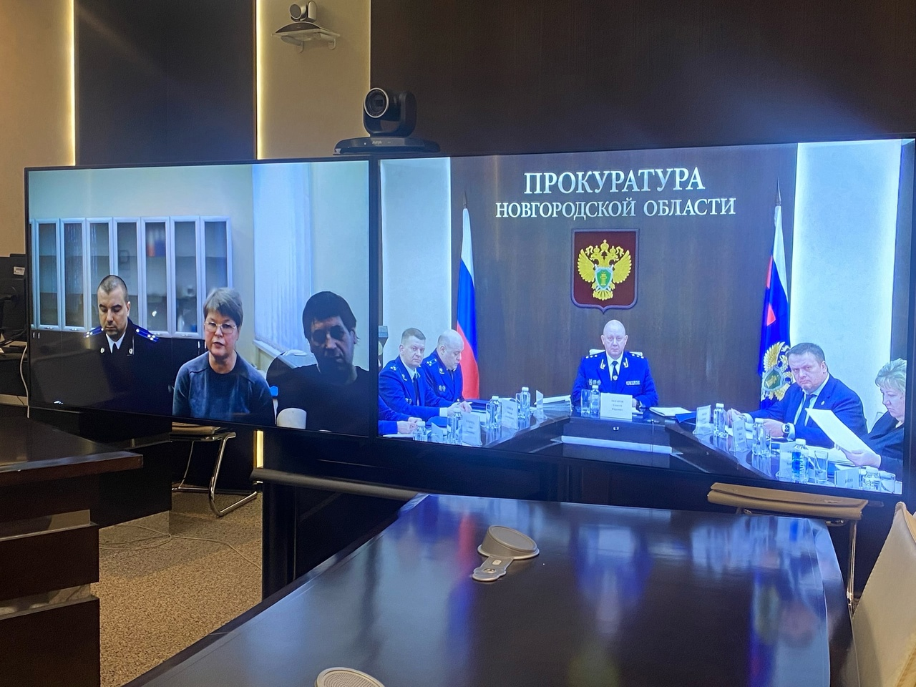

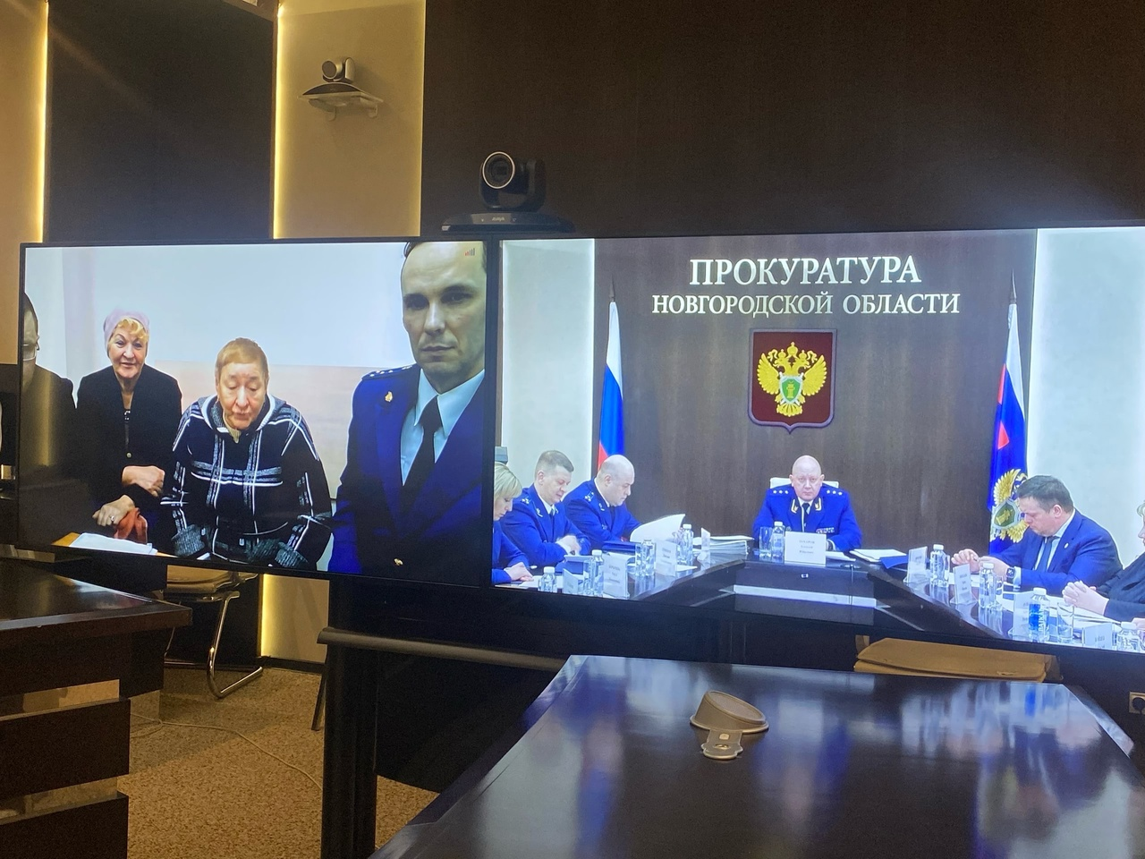

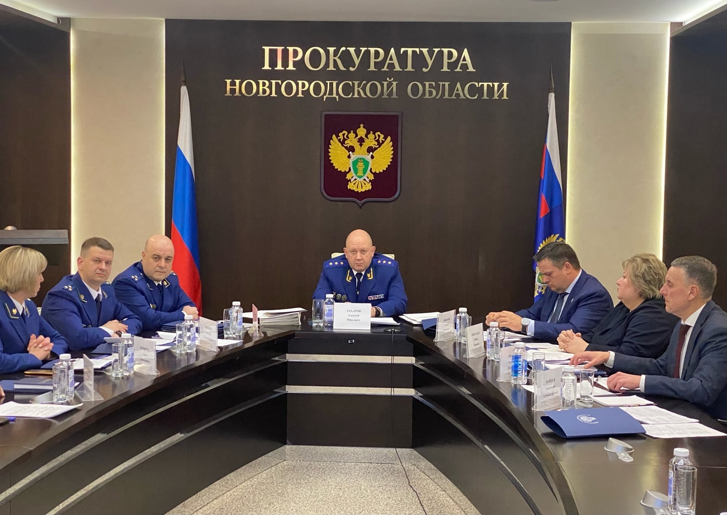

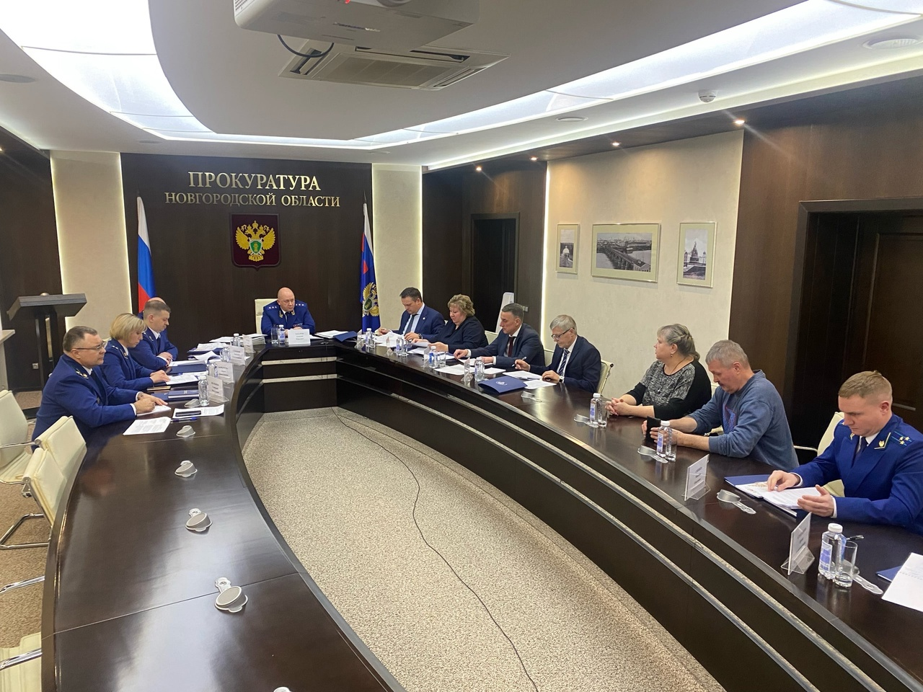

__________________________________________________________

1. В Чудово заместитель главы районной администрации оштрафован за нарушения порядка рассмотрения обращений граждан

Прокуратура Чудовского района провела проверку соблюдения требований законодательства о порядке рассмотрения обращений граждан.
Установлено, что в сентябре-октябре 2022 года в администрацию Чудовского района поступило три обращения местных жителей по вопросам ремонтных работ автомобильных дорог, организации организованных пассажирских перевозок.
В нарушение требований Федерального закона «О порядке рассмотрения обращений граждан Российской Федерации» ответы на обращения заявителям направлены лишь по истечении 1-36 дней с момента их регистрации.
По данным фактам прокурор в отношении заместителя главы администрации Чудовского района возбудила дела об административных правонарушениях по ст. 5.59 КоАП (нарушение порядка рассмотрения обращений граждан).
По материалам прокурорской проверки чиновник оштрафован на общую сумму 15 тыс. рублей.
Постановления в законную силу не вступили.

2. Прокуратурой Чудовского района проведена проверка соблюдения антикоррупционного законодательства в деятельности муниципальных учреждений района

В декабре 2022 года прокуратура Чудовского района провела проверку соблюдения законодательства о противодействии коррупции в 9 муниципальных учреждениях района, подведомственных комитету культуры и спорта администрации Чудовского муниципального района.
Установлено, что в нарушение ст. 13.3 Федерального закона от 25.12.2008 № 273-ФЗ «О противодействии коррупции» руководителями организаций не принимались и не разрабатывались меры по предупреждению коррупции, перечень которых определен ч. 2 ст. 13.3 указанного Федерального закона.
Так, установлено, что в 4 учреждениях не разработан Порядок уведомления работодателя работниками о возникновении личной заинтересованности при исполнении должностных обязанностей, которая приводит или может привести к конфликту интересов, а в 5 учреждениях разработанный порядок не соответствует требованиям ч. 2 ст. 13.3 Федерального закона от 25.12.2008 № 273-ФЗ «О противодействии коррупции».
По результатам проверки внесено руководителям учреждений внесено 9 представлений с требованиями устранить выявленные нарушения законодательства, представления признаны законными и обоснованными, выявленные нарушения руководителями учреждений устранены.

3. Прокуратура Чудовского района защитила права пенсионеров на льготное лекарственное обеспечение

В ходе проведенной прокуратурой Чудовского района проверки соблюдения законодательства о дополнительном лекарственном обеспечении льготных категорий граждан установлено, что в сентябре 2022 года 4 рецепта находилось на отсроченном обслуживании в аптечном пункте АО «Новгородфармация», вследствие чего 2 граждан своевременно не получили необходимые лекарственные средства.
В защиту граждан прокурором Чудовского района в Новгородский районный суд направлено 2 исковых заявления об обязании Министерства здравоохранения Новгородской области обеспечить граждан необходимыми лекарственными средствами.
Исковые требования прокурора района Министерством здравоохранения Новгородской области удовлетворены в добровольном порядке в период рассмотрения исковых заявлений, граждане обеспечены необходимыми лекарственными средствами, в связи с чем производство по гражданским делам прекращено.

4. «Прокуратура Чудовского района признала законным и обоснованным постановление органа следствия о возбуждении уголовного дела за мошеннические действия при продаже акций ПАО «Газпром нефть»».

Прокуратура Чудовского района признала законным и обоснованным постановление органа следствия о возбуждении уголовного дела по факту совершения в отношении местной 65-летней жительницы преступления, предусмотренного ч. 4 ст. 159 УК РФ (мошенничество, совершенное с причинением значительного ущерба гражданину, в особо крупном размере).
По версии следствия в период с ноября по декабрь 2022 года потерпевшая на одном из сайтов в сети «Интернет» связалась с неустановленными лицами по вопросу приобретения на бирже акций ПАО «Газпром нефть», при этом злоумышленники взятые на себя обязательства по передаче акций и получения стабильного дохода не выполнили и прекратили общение с потерпевшей
В результате преступных действий потерпевшей причинен ущерб на сумму свыше 1,3 млн. рублей.
Ход и результаты расследования данного уголовного дела находятся на контроле прокуратуры района.

5. Местный житель осужден к 5 годам лишения свободы за сбыт наркотических средств и кражу с банковской карты
Чудовский районный суд с участием представителя прокуратуры Чудовского района вынес обвинительный приговор по уголовному делу в отношении 20-летнего ранее судимого местного жителя Чернигина Александра. Он признан виновным в совершении преступлений, предусмотренных ч. 1 ст. 228.1, п.п. «а», «б» ч. 3 ст. 228.1 УК РФ (незаконный сбыт наркотического средства), п. «г» ч. 3 ст. 158 УК РФ (кража денежных средств с банковского счета). Уголовное дело рассмотрено в особом порядке судебного разбирательства в связи с выполнением подсудимым условий заключенного досудебного соглашения.
Судом установлено, что Чернигин в сентябре 2021 года, находясь на улице в г. Чудово незаконно сбыл лицу, действующему в рамках оперативно-розыскного мероприятия «Проверочная закупка» наркотическое средство «гашиш» массой 0,029 гр.
Он же, находясь в подъезде одного из домов в г. Чудово дома группой лиц по предварительному сговору со своим знакомым, являющимся наркозависимым лицом умышленно незаконно сбыл лицу, действующему в рамках оперативно-розыскного мероприятия «Проверочная закупка» наркотическое средство массой 0,307 гр.
Кроме того, в апреле 2022 года Чернигин обнаружил на улице в
г. Чудово банковскую карту ПАО «Сбербанк», после чего осуществил оплату товаров в магазинах путем бесконтактной оплаты без ввода пин-кода на общую сумму более 2,3 тыс. рублей, чем причинил потерпевшему ущерб на указанную сумму.
Вину в совершении указанных преступлений подсудимый признал.
Суд, с учетом позиции представителя прокуратуры, назначил ему окончательное наказание по совокупности приговоров в виде 5 лет 3 месяцев 10 дней лишения свободы с отбыванием наказания в исправительной колонии строгого режима.
Приговор в законную силу не вступил и может быть обжалован в установленном законом порядке.

6. Прокуратура Чудовского района провела проверку по жалобе энергоснабжающей организации по факту наличия бесхозяйных электрических сетей.

В ходе проведенной проверки установлено, что на территории муниципального образования имеются бесхозяйные электрические сети: в д. Спасская Полисть; д. Радищево Чудовского района.
В соответствии с п. 1 и 3 ст. 225 Гражданского кодекса Российской Федерации бесхозяйной является вещь, которая не имеет собственника или собственник которой неизвестен, либо, если иное не предусмотрено законами, от права собственности, на которую собственник отказался. Бесхозяйные недвижимые вещи принимаются на учет органом, осуществляющим государственную регистрацию права на недвижимое имущество, по заявлению органа местного самоуправления, на территории которого они находятся. По истечении 3 месяцев со дня постановки бесхозяйной недвижимой вещи (линейного объекта) на учет орган, уполномоченный управлять муниципальным имуществом, может обратиться в суд с требованием о признании права муниципальной собственности на эту вещь.
Вместе с тем, в нарушение требований законодательства, Администрацией Трегубовского сельского поселения меры по постановке на учет как бесхозяйного имущества указанных сетей продолжительное время не предпринимаются.
По материалам прокурорской проверки в адрес Главы администрации Трегубовского сельского поселения внесено представление об устранении нарушений законодательства. Представление находится на рассмотрении.

7. Прокуратура Чудовского района провела проверку по жалобе местного жителя по факту ненадлежащего содержания автомобильных дорог.
Прокуратурой района совместно с сотрудниками ОГИБДД ОМВД по Чудовскому району проведено обследование автомобильной дороги по ул. 6- Советская в ходе которого установлены нарушения в виде множественных выбоин (дефектов).
Согласно ч.1 ст.17 Федерального закона от 08.11.2007 №257-ФЗ содержание автомобильных дорог осуществляется в соответствии с требованиями технических регламентов в целях обеспечения сохранности автомобильных дорог, а также организации дорожного движения, в том числе посредством поддержания бесперебойного движения транспортных средств по автомобильным дорогам и безопасных условий такого движения.
Вместе с тем, в нарушение требований законодательства, МКУ «Городское хозяйство города Чудово» меры по устранению выявленных недостатков продолжительное время не предпринимались.
По материалам прокурорской проверки в адрес руководителя МКУ «Городское хозяйство города Чудово» внесено представление об устранении нарушений законодательства. Представление рассмотрено и удовлетворено, должностное лицо привлечено к дисциплинарной ответственности.
По информации учреждения выявленные недостатки будут устранены по окончанию зимнего периода. Вопрос о фактическом устранении нарушений поставлен на контроль.

8. В Чудово местный житель осужден за незаконный сбыт наркотического средства

Чудовский районный суд 11 января 2023 года с участием представителя прокуратуры Чудовского района вынес обвинительный приговор по уголовному делу в отношении 31-летнего местного жителя Артеева Артема. Он признан виновным в совершении преступления, предусмотренного ч. 1 ст. 228.1 УК РФ (незаконный сбыт наркотического средства).
Судом установлено, что Артеев в апреле 2022 года, находясь на улице в г. Чудово Новгородской области умышленно незаконно за денежное вознаграждение в размере 3 тыс. рублей сбыл своему знакомому наркозависимому лицу путем передачи из рук наркотическое средство, массой 0,006 гр.
Вину в совершении преступления подсудимый не признал.
Суд, с учетом позиции представителя прокуратуры, назначил ему наказание в виде 4 лет 4 месяцев лишения свободы с отбыванием наказания в исправительной колонии общего режима.
Приговор в законную силу не вступил и может быть обжалован в установленном законом порядке.

9. В Чудово местный житель осужден за незаконный сбыт наркотического средства

Чудовский районный суд 16 января 2023 года с участием представителя прокуратуры Чудовского района вынес обвинительный приговор по уголовному делу в отношении 38-летнего местного жителя Вахромеева Игоря. Он признан виновным в совершении преступления, предусмотренного ч. 1 ст. 228.1 УК РФ (незаконный сбыт наркотического средства).
Судом установлено, что Вахромеев в феврале 2022 года, находясь на улице в г. Чудово Новгородской области умышленно незаконно сбыл своему знакомому наркозависимому лицу путем безвозмездной передачи из рук в руки наркотическое средство массой 0,008 гр.
Вину в совершении преступления подсудимый не признал.
Суд, с учетом позиции представителя прокуратуры, назначил ему наказание в виде 4 лет 2 месяцев лишения свободы с отбыванием наказания в исправительной колонии общего режима.
Приговор в законную силу не вступил и может быть обжалован в установленном законом порядке.

10. «Житель Тосненского района Ленинградской области осужден за незаконный вылов рыбы».

Мировым судьей судебного участка № 25 Чудовского судебного района 24 января 2023 года с участием представителя прокуратуры Чудовского района вынесен обвинительный приговор в отношении 32-летнего жителя Тосненского района Ленинградской области Дениса Головина. Он признан виновным в совершении преступления, предусмотренного п. «б» ч. 1 ст. 256 УК РФ (незаконная добыча (вылов) водных биологических ресурсов, совершенная с применением запрещенных орудий и способов их массового истребления).
Судом установлено, что в октябре 2022 года Головин, не имея разрешительных документов на добычу (вылов) водных биологических ресурсов, установил в акватории р. Волхов в районе с. Грузино Чудовского района три ставные рыболовные сети, являющиеся запрещенным орудием массового истребления водных биологических ресурсов.
При этом с помощью запрещенного орудия лова он осуществил добычу 39 экземпляров рыб щуки, окуня и плотвы, чем причинил водным биологическим ресурсам и государству в лице Северо-Западного территориального Управления Федерального агентства по Рыболовству ущерб на сумму около 25 тыс. рублей, а также экологический вред Западному рыбохозяйственному бассейну.
Впоследствии незаконный улов рыбы и запрещенные орудия лова изъяты сотрудниками полиции.
Вину в совершении преступления Головин признал полностью, причиненный государству ущерб возместил.
Суд с учетом позиции представителя прокуратуры, назначил ему наказание в виде 200 часов обязательных работ.
Приговор в законную силу не вступил и может быть обжалован в установленном законом порядке.

_____________________________________________

Определена территориальная подсудность преступлений, связанных с хищением денежных средств с банковских счетов, совершаемых с использованием информационно-телекоммуникационных технологий

Ответственность за совершение преступления, связанного с тайным хищением денежных средств с банковского счета, а также электронных денежных средств предусмотрена п. «г» ч. 3 ст. 158 УК РФ.
Ранее, местом совершения указанного преступления считалось местонахождение отделения финансовой организации, в которой открыт банковский счет, с которого похищены денежные средства.
Пленум Верховного Суда Российской Федерации в своем постановлении от 15.12.2022 № 38 конкретизировал, что местом совершения преступления, связанного с тайным хищением денежных средств с банковского счета, является место совершения лицом действий, направленных на незаконное их изъятие, к примеру, через банкомат или при помощи осуществления безналичных расчетов за товары или услуги.
Таким образом, граждане, потерпевшие от незаконных действий, вправе обратиться с соответствующим заявлением в правоохранительные органы по месту совершения преступления, если оно неизвестно – по месту жительства или регистрации, которое будет рассмотрено по существу.
Обращаю внимание, что при рассмотрении уголовного дела судом о таких преступлениях, в случае, если будет установлено, что уголовное дело подсудно другому суду того же уровня, с согласия подсудимого, суд вправе оставить уголовное дело в своем производстве, не направляя его по подсудности.

Ответственность за незаконную выдачу или подделку рецептов, дающих право на получение наркотических средств или психотропных веществ

Нарушение установленного порядка оборота наркотических средств и психотропных веществ, используемых в медицинских целях, приводит к их несанкционированному потреблению, что влечет уголовную ответственность, предусмотренную статьей 233 Уголовного кодекса Российской Федерации.
Согласно ст. 26 Федерального закона от 08.01.1998 № 3-ФЗ «О наркотических средствах и психотропных веществах» рецепты, содержащие назначение наркотических средств и психотропных веществ, выписываются на специальных рецептурных бланках, форма которых утверждается федеральным органом исполнительной власти в области здравоохранения по согласованию с федеральным органом исполнительной власти по контролю за оборотом наркотических средств и психотропных веществ.
Под незаконной выдачей рецепта или иного документа, дающего право на получение наркотических средств или психотропных веществ, следует понимать их предоставление уполномоченным лицом заинтересованному субъекту при отсутствии на то оснований либо с нарушением установленных правил оформления.
Рецепт – это письменное предписание врача, составленное на бланке установленного образца и имеющее все необходимые реквизиты, о выдаче аптекой лекарства или препарата, содержащего наркотическое средство, которое является документом строгой отчетности.
Для привлечения лица по статье 233 Уголовного кодекса РФ незаконно выдавшего либо подделавшего рецепт или иной документ, дающий право на получение наркотических средств, не имеет значения, было ли фактически получено указанное в рецепте или ином документе такое средство.

Мелкое хищение влечет установленную законом ответственность

Юридическая ответственность за хищение предусмотрена нормами административного, уголовного и трудового права.
Мелкое хищение чужого имущества, стоимость которого не превышает 1 тыс. рублей, путем кражи влечет административную ответственность по ст. 7.27 Кодекса Российской Федерации об административных правонарушениях в виде штрафа или административного ареста на срок до пятнадцати суток. Часть 2 данной статьи при тех же условиях повышает ответственность за хищение имущества стоимостью более 1 тыс. рублей, но не более 2,5 тыс. рублей.
Повторное совершение мелкого хищения лицом, подвергнутым административному наказанию, влечет уголовную ответственность по ст. 158.1 Уголовного кодекса Российской Федерации, наказание за это преступление возможно в виде:
- штрафа в размере до сорока тысяч рублей или в размере заработной платы или иного дохода, осужденного за период до трех месяцев;
- обязательных работ на срок до ста восьмидесяти часов;
- исправительных работ на срок до шести месяцев;
- ограничения свободы на срок до одного года;
- принудительных работ на срок до одного года;
- ареста на срок до двух месяцев;
- лишения свободы на срок до 1 года.
Обращаем внимание, что по трудовому законодательству совершение по месту работы хищения, в том числе мелкого, чужого имущества относится к основаниям расторжения трудового договора по инициативе работодателя как разновидность однократного грубого нарушения работником трудовых обязанностей. Это право работодателя предусмотрено ст. 81 Трудового кодекса Российской Федерации.

Реабилитация в уголовном судопроизводстве

Конституция РФ в ст. 53 гарантирует каждому право на возмещение государством вреда, причиненного незаконными действиями (бездействием) органов государственной власти или их должностных лиц. Реабилитация в уголовном судопроизводстве — порядок восстановления прав и свобод лица, незаконно или необоснованно подвергнутого уголовному преследованию, и возмещения причиненного ему вреда (п. 34 ст. 5 УПК РФ).
Согласно ч. 1 ст. 133 УПК РФ право на реабилитацию включает в себя право на возмещение имущественного вреда, устранение последствий морального вреда и восстановление в трудовых, пенсионных, жилищных и иных правах. Вред, причиненный гражданину в результате уголовного преследования, возмещается государством в полном объеме независимо от вины органа дознания, дознавателя, следователя, прокурора и суда.
Право на реабилитацию имеют:
- подсудимый в отношении которого вынесен оправдательный приговор, уголовное преследование в отношении которого прекращено в связи с отказом государственного обвинителя от обвинения;
- подозреваемый или обвиняемый, уголовное преследование в отношении которого прекращено в связи с непричастностью к совершению преступления, в связи с отсутствием события либо состава преступления; наличие в отношении подозреваемого или обвиняемого вступившего в законную силу приговора по тому же обвинению либо определения суда или постановления судьи о прекращении уголовного дела по тому же обвинению; наличие в отношении подозреваемого или обвиняемого неотмененного постановления органа дознания, следователя или прокурора о прекращении уголовного дела по тому же обвинению либо об отказе в возбуждении уголовного дела;
- осужденный в случаях полной или частичной отмены вступившего в законную силу обвинительного приговора суда и прекращения уголовного дела в связи с непричастностью к совершению преступления, в связи с отсутствием события либо состава преступления;
- лицо, к которому были применены принудительные меры медицинского характера, в случае отмены незаконного или необоснованного постановления суда о применении данной меры.
Правом на возмещение причиненного вреда также обладают физические лица, незаконно подвергнутые в ходе производства по уголовному делу мерам процессуального принуждения, а также юридические лица, которым незаконными действиями (бездействием) и решениями суда, прокурора, следователя, дознавателя, органа дознания в ходе производства по уголовному делу причинен вред. В остальных случаях вопросы, касающиеся возмещения вреда, разрешаются в порядке гражданского судопроизводства.
Право на реабилитацию признается на основании одного из указанных актов вынесшим его дознавателем, следователем, прокурором, судом. О признании такого права должно быть указано в резолютивной части данного постановления, определения, приговора. После вступления в законную силу решения суда, а также вынесения (утверждения) постановления дознавателем, следователем, прокурором лицу, имеющему право на реабилитацию, должно быть направлено извещение, в котором разъясняется порядок возмещения вреда, связанного с уголовным преследованием. В извещении, в частности, указывается, какой вред возмещается при реабилитации, а также порядок и сроки обращения за его возмещением.

Право подозреваемого, обвиняемого заключить досудебное соглашение о сотрудничестве

В Конституции РФ закреплено право каждого не свидетельствовать против себя самого, равно как и право обвиняемого быть свободным от принуждения к даче изобличающих его показаний и считаться невиновным до тех пор, пока его виновность не будет доказана в предусмотренном законом порядке.
Термин «досудебное соглашение о сотрудничестве» раскрывается в пункте 61 статьи 5 Уголовно-процессуального кодекса Российской Федерации. Досудебное соглашение о сотрудничестве представляет собой соглашение между сторонами обвинения и защиты, в котором указанные стороны согласовывают условия ответственности подозреваемого или обвиняемого в зависимости от его действий после возбуждения уголовного дела или предъявления обвинения, заключается подозреваемым (обвиняемым) добровольно при участии защитника и лишь после подачи им соответствующего письменного ходатайства на имя прокурора, подписанного также защитником.
В этом ходатайстве подозреваемый или обвиняемый указывает, какие действия он обязуется совершить в целях содействия следствию в раскрытии и расследовании преступления, изобличении и уголовном преследовании других соучастников преступления, розыске имущества, добытого в результате преступления.
Право заключить досудебное соглашение о сотрудничестве, как и право расторгнуть его, представлено законодательством прокурору.
Вместе с тем факт дачи показаний лицом, в связи с заключением досудебного соглашения о сотрудничестве, не освобождает органы обвинения от обязанности доказывания виновности иными средствами. Показания лица, заключившего досудебное соглашение о сотрудничестве, не имеют заранее установленной силы и подлежат проверке и оценке с точки зрения относимости, допустимости и достоверности по всем правилам уголовно-процессуального закона.
Соблюдение лицом, заключившим досудебное соглашение о сотрудничестве, всех предусмотренных им условий и выполнение всех взятых на себя обязательств учитываются при определении срока и размера назначаемого наказания либо ему может быть назначено более мягкое, чем предусмотрено за данное преступление, наказание, условное осуждение или освобождение от отбывания наказания.

Об ответственности за неоднократное агрессивное вождение

За нарушение правил дорожного движения лицом, подвергнутым административному наказанию и лишенным права управления транспортными средствами, предусмотрена уголовная ответственность по ст. 264.2 Уголовного кодекса РФ.
Уголовная ответственность наступает, при наличии следующих условий:
- водитель превысил скорость более чем на 60 км/час или выехал на встречную полосу;
- водитель был лишен права управления транспортным средством за повторное совершение любого из указанных нарушений.
При этом, действие настоящей статьи не распространяется на случаи фиксации административных правонарушений работающими в автоматическом режиме специальными техническими средствами, имеющими функции фото- и киносъемки, видеозаписи, или средствами фото- и киносъемки, видеозаписи.
Какое наказание можно получить:
- штраф от 200 000 до 300 000 рублей, обязательные работы на срок до 480 часов, принудительные работы до 2 лет или лишение свободы на срок до 2 лет.
При повторном привлечении к уголовной ответственности по ст. 264.2 УК РФ минимальный штраф вырастет до 300 000 рублей, а срок лишения свободы до 3 лет.
Кроме этого, предусмотрен дополнительный вид наказания, который является обязательным для его назначения, в виде лишения права занимать определенные должности или заниматься определенной деятельность на срок до трех лет, а при повторном привлечении по ст. 264.2 УК РФ – до 6 лет.

В каких случаях лицо может отказаться от дачи показаний

В соответствии с частью 1 статьи 51 Конституции Российской Федерации никто не обязан свидетельствовать против себя самого, своего супруга и близких родственников, круг которых определяется федеральным законом.
Положение данной статьи распространяется на всех участников уголовного судопроизводства, в том числе на свидетеля и потерпевшего, и разъясняется лицам до начала допроса. Возможность не давать показания в отношении определенного круга лиц является правом лица, а не его обязанностью.
Понятие «близких родственников» определено в статье 5 Уголовно-процессуального кодекса Российской Федерации, к ним относятся: супруг, супруга, родители, дети, усыновители, усыновленные, родные братья и родные сестры, дедушка, бабушка, внуки. В отношении иных лиц, не входящих в данный перечень, допрашиваемое лицо не может отказаться от дачи показаний.
За отказ от дачи показаний или дача заведомо ложных показаний свидетель и потерпевший могут быть привлечены к уголовной ответственности по статьям 307 и 308 Уголовного кодекса Российской Федерации.

Задержание подозреваемого

Задержание подозреваемого – мера процессуального принуждения, применяемая органом дознания, дознавателем, следователем на срок не более 48 часов с момента фактического задержания лица по подозрению в совершении преступления.
Целью задержания является установление личности подозреваемого, его причастности к совершенному преступлению и решение вопроса о применении к нему меры пресечения. Основаниями для задержания лица согласно ч. 1 ст. 91 Уголовно-процессуального кодекса РФ отнесены явные случаи, когда: это лицо застигнуто при совершении преступления или непосредственно после его совершения; потерпевшие или очевидцы укажут на данное лицо как на совершившее преступление; на этом лице или его одежде, при нем или в его жилище будут обнаружены явные следы преступления.
В ч. 2 ст. 91 Уголовно-процессуального кодекса РФ предусмотрены иные случаи, дающие основание задержать подозреваемого в совершении преступления:
- если это лицо пыталось скрыться;
- не имеет постоянного места жительства;
- не установлена его личность;
- следователем или дознавателем направлено в суд ходатайство об избрании в отношении этого лица меры пресечения в виде заключения под стражу.
Исходя из требований ст. 92 УПК РФ, после доставления подозреваемого к дознавателю или следователю в течение 3 часов составляется протокол о задержании и подписывается лицом, его составившим, и подозреваемым. Должностные лица, осуществляющие задержание, в течение 12 часов сообщают о задержании прокурору.
Подозреваемый в кратчайший срок, но не позднее 3 часов с момента его доставления в орган дознания или к следователю имеет право на один телефонный разговор на русском языке в присутствии дознавателя, следователя в целях уведомления родственников или близких лиц о своем задержании и месте нахождения, о чем делается отметка в протоколе задержания. В случае отказа подозреваемого от этого права или невозможности в силу физических недостатков самостоятельно осуществить указанное право такое уведомление производится дознавателем, следователем.
На дознавателя, следователя возложена обязанность уведомлять иных лиц не позднее 12 часов с момента задержания подозреваемого, являющегося военнослужащим – командование воинской части, а в случае задержания сотрудника органа внутренних дел – начальника органа, в котором проходит службу указанный сотрудник. При задержании подозреваемого, являющегося адвокатом, уведомляется адвокатская палата субъекта РФ, членом которой он является. Если подозреваемый гражданин или подданный другого государства сообщается в посольство или консульство этого государства. В указанный срок также при задержании подозреваемого, являющегося членом общественной наблюдательной комиссии, уведомляются секретарь Общественной палаты РФ и соответствующая общественная наблюдательная комиссия.
Данная мера процессуального принуждения носит неотложный, экстренный характер и применяется к лицу, в отношении которого ещё нет достаточных данных для обвинения этого лица в совершении того преступления, по подозрению в совершении которого он задержан. Если подозрение в отношении подозреваемого не подтвердилось и нет оснований для применения к нему меры пресечения в виде заключения под стражу, подозреваемый по истечении 48 часов подлежит освобождению. Однако при решении вопроса об избрании в отношении подозреваемого меры пресечения заключения под стражу или домашнего ареста судья вправе принять решение о продлении срока задержания еще на 72 часа по ходатайству одной из сторон для представления дополнительных доказательств обоснованности или необоснованности избранной меры пресечения в виде заключения под стражу.

О лицах, участвующих в уголовном процессе в качестве защитника

В Российской Федерации признаются и гарантируются права и свободы, человека и гражданина согласно общепризнанным принципам и нормам международного права в соответствии с Конституцией РФ.
Согласно статьи 48 Конституции РФ каждый задержанный, заключенный под стражу, обвиняемый в совершении преступления, имеет право пользоваться помощью адвоката (защитника) с момента соответственно задержания, заключения под стражу или предъявления обвинения. Данное право служит для этих лиц гарантией осуществления других закрепленных в Конституции РФ прав на получение квалифицированной юридической помощи, на защиту своих прав и свобод всеми способами, не запрещенными законом (ч. 2 ст. 45 Конституции РФ), на судебную защиту (ст. 46 Конституции РФ), на разбирательство дела судом на основе состязательности и равноправия сторон (ч. 3 ст. 123 Конституции РФ).
Защитник осуществляет защиту прав и интересов подозреваемых, обвиняемых и оказывает им юридическую помощь при производстве по уголовному делу. Защитника приглашают либо они сами, или же их законный представитель, либо другие лица по поручению или с их согласия. Защитник также может быть выделен адвокатским образованием по назначению органа или лица, в производстве которых находится уголовное дело. Адвокат не вправе отказаться от принятой на себя защиты подозреваемого, обвиняемого.
При этом лицо не вправе участвовать в деле в качестве защитника, если оно по данному делу оказывает или ранее оказывало юридическую помощь лицу, интересы которого противоречат интересам защищаемого им подозреваемого (обвиняемого и др.) либо представляемого им потерпевшего, гражданского истца, гражданского ответчика, или если оно ранее участвовало в производстве по данному уголовному делу в качестве судьи, прокурора, следователя, начальника органа дознания, начальника подразделения дознания, дознавателя, секретаря судебного заседания, помощника судьи, свидетеля, эксперта, специалиста, переводчика или понятого, а также если оно является близким родственником или родственником судьи, прокурора, следователя, начальника органа дознания, начальника подразделения дознания, дознавателя, секретаря судебного заседания, помощника судьи, принимавшего либо принимающего участие в производстве по данному уголовному делу, или другого лица, интересы которого противоречат интересам участника уголовного судопроизводства, заключившего с ним соглашение об оказании защиты.
При наличии обстоятельств, исключающих участие в деле защитника, вопрос о его отводе разрешается следователем, дознавателем при производстве предварительного расследования либо судьей, рассматривающим уголовное дело.

НАРУШЕНИЕ НЕПРИКОСНОВЕННОСТИ ЖИЛИЩА
Нарушение неприкосновенности жилища - это преступление, предусмотренное ст. 139 Уголовного кодекса РФ. Под жилищем понимаются индивидуальный жилой дом с входящими в него жилыми и нежилыми помещениями, жилое помещение независимо от формы собственности, входящее в жилищный фонд и пригодное для постоянного или временного проживания, а также помещение или строение, не входящие в жилищный фонд, но предназначенные для временного проживания.
Незаконное проникновение в жилище, совершенное против воли проживающего в нем лица наказывается штрафом в размере до 40 тысяч рублей или в размере заработной платы или иного дохода осужденного за период до 3 месяцев, либо обязательными работами на срок до 360 часов, либо исправительными работами на срок до 1 года, либо арестом на срок до 3 месяцев.
За проникновение в жилище, совершенное с применением насилия или с угрозой его применения, предусмотрено более суровое наказание, вплоть до лишения свободы на срок до 2 лет. Преступление, совершенные лицом с использованием своего служебного положения, наказывается:
- штрафом в размере 300 тысяч рублей или в размере заработной платы или иного дохода осужденного за период до 2 лет,
- лишением права занимать определенные должности или заниматься определенной деятельностью на срок от 2 до 5 лет,
- принудительными работами на срок до 3 лет,
- арестом на срок до 4 месяцев,
- лишением свободы на срок до 3 лет.

__________________________________________________

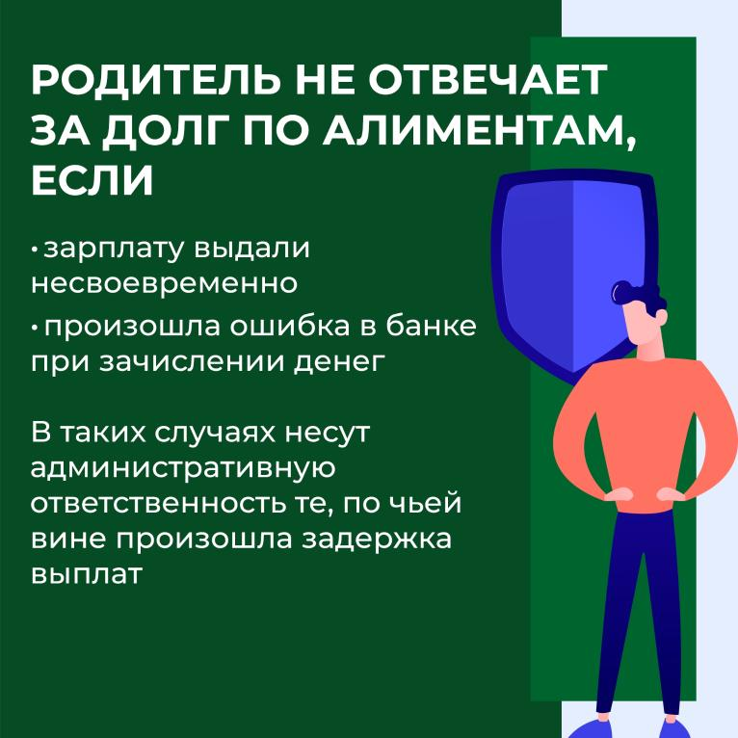

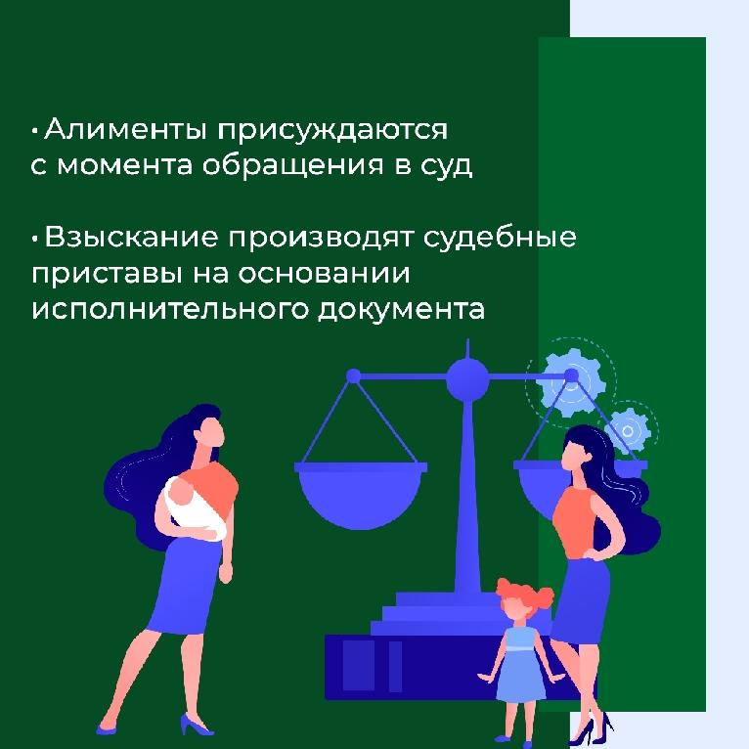

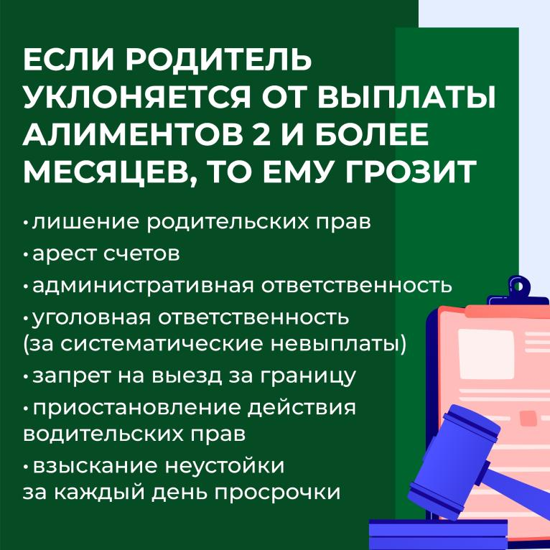

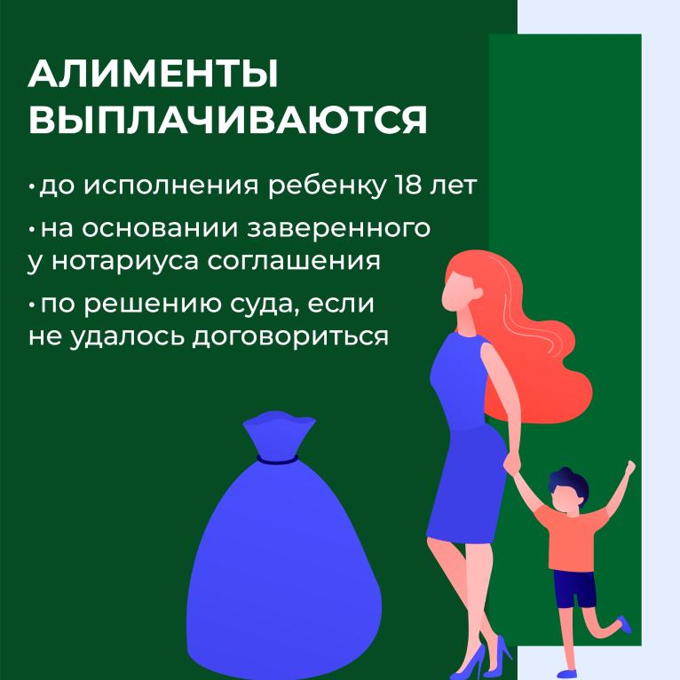

________________________________________________

ПРОТОКОЛ № 1
Общественные обсуждения по проекту изменений в правила землепользования и застройки муниципального образования
Трегубовского сельского поселения Чудовского муниципального района Новгородской области утвержденные Решением Совета Депутатов Трегубовского сельского поселения от 16.10.2020 № 7

деревня Трегубово | 24 января 2023 г.

1. Информация об организаторе общественных обсуждений: Комиссия по правилам землепользования и застройки, состав и порядок деятельности которой утверждены Постановлением Администрации Трегубовского сельского поселения от 14.08.2012 № 63 «О создании комиссии по землепользованию и застройке при Администрации Трегубовское сельское поселение» (в редакции Постановления № 32 от 29.03.2022 года).
2. Информация, содержащаяся в опубликованном оповещении о начале общественных обсуждений, дата и источник его опубликования:
- сведения об опубликовании оповещения о начале общественных обсуждений, дата и источник его опубликования: оповещение о начале общественных обсуждений опубликовано в Официальном бюллетене «Миг Трегубово» № 12 от 30.12.2023 года и размещено на информационных стендах, расположенных по адресам:
д. Трегубово, ул. Школьная, д.1, пом.32(помещение администрации);
д. Селищи, ул. Школьная, д. 2 (помещение администрации);
- информация о проекте, подлежащему рассмотрению на общественных обсуждениях, информационных материалах к проекту: проект и информационные материалы к нему размещены на сайте муниципального образования Трегубовского сельского поселения в информационно-телекоммуникационной сети «Интернет» http://tregubovoadm.ru/ 28 декабря 2022 г. и представлены на экспозициях.
- информация о сроках работы и месте организации экспозиций проекта:
Наименование населенного пункта | Адрес места проведения экспозиции | Период работы экспозиций |  | Время, в которое возможно посещение экспозиций
 |  | Дата открытия | Дата завершения
д. Селищи | ул. Школьная, 2 | 29.12.2022 | 23.01.2023 | по рабочим дням, с 8 ч. 30 мин. до 16 ч. 00 мин.
д. Трегубово | ул. Школьная д.1 пом.32 | 29.12.2022 | 23.01.2023 | по рабочим дням, с 8 ч. 30 мин. до 16 ч. 00 мин.
3. Информация о сроке, установленном для принятия предложений и замечаний участников общественных обсуждений:
Предложения и замечания участников общественных обсуждений принимались в период с 08 ч. 30 мин. 29 декабря 2022 г. по 16 ч. 00 мин. 23 января 2023 г.
4. Информация о территории, в пределах которой проводились общественные обсуждения: территория муниципального образования Трегубовского сельского поселения.
5. Предложения и замечания граждан, являющихся участниками общественных обсуждений и постоянно проживающих на территории, в пределах которой проводятся публичные слушания: не поступили.

6. Предложения и замечания от иных участников публичных слушаний: поступило одно замечание.

№ | Заявитель | Содержание замечания
1 | Ермаков Илья Витальевич | Проект внесения изменений в ПЗЗ предусматривает уменьшение максимальной площади земельного участка для ведения огородничества более чем в 10 раз, с 3000 м2, до 299 м2.  Уменьшение максимальной площади земельного участка в условиях сельского поселения считаю не целесообразным по следующим причинам:  1) земельный участок до 299 м2 из-за малой площади невозможно обрабатывать сельхозтехникой,  2) земельный участок до 299 м2 может обеспечить годовую потребность в продуктах питания только одного человека, для обеспечения потребностей одной семьи, гражданам придется брать от 3 и более участков, что приведет к чересполосице, нарушению п 6. Ст. 11.9 ЗК РФ и существенным необоснованным тратам на выполнение кадастровых работ для граждан.  Кадастровая стоимость земельного участка 299 м2 будет около 9000 рублей, а гражданам чтобы получить такой земельный участок в аренду придется потратить около 20 000 рублей, которые пойдут не в государственный и муниципальный бюджет, а третьим лицам, выполняющим кадастровые работы. А муниципальный бюджет получит 20 000 рублей в виде арендной платы, только за 740 лет аренды этого земельного участка (арендная плата в год за участок составляет 0,3% от кадастровой стоимости в год).  Проект внесения изменений в Правила землепользования и застройки не учитывает интересов граждан, проживающих на территории поселения (нарушает пп. 3 п. 1 ст. 30 ГрК РФ), не создает условий для привлечения инвестиций и для рационального ведения хозяйства (нарушает пп.4 п.1 ст. 30. ГрК РФ)

Принято решение: нецелесообразно учесть внесенное замечание по следующим причинам:
на территории Трегубовского сельского поселения преобладает малоэтажная жилая застройка;
максимальная площадь земельного участка с видом разрешенного использования «для ведения личного подсобного хозяйства» составляет 3000 кв.м., что позволяет обеспечить индивидуальные потребности граждан в выращивании овощных и плодовых культур.
Проанализировав информацию о заключенных договорах аренды земельных участков с видом разрешенного использования «ведение огородничества», считаем данный вид разрешенного использования невостребованным на территории Трегубовского сельского поселения: в 2020 году заключен 1 договор аренды, в 2021 году также заключен 1 договор аренды. Нарушения подпункта 3 пункта 1 статьи 30 Градостроительного кодекса Российской Федерации не усматривается.
Предоставление земельных участков для целей, не связанных со строительством и расположенных в зоне жилой застройки, является нецелесообразным, так как не позволяет использовать такую территорию рационально, а именно для строительства индивидуальных жилых домов. Предоставление земельных участков для огородничества не предусматривает публичности. Таким образом, возникает ограничение круга лиц на приобретение земельных участков с видами разрешенного использования «индивидуальное жилищное строительство» и «ведение личного подсобного хозяйства».
Изменение минимальных и максимальных размеров земельных участков не приводит к нарушению пункта 6 статьи 11.9 Земельного кодекса Российской Федерации и не влияет на возникновение вклинивания, вкрапливания, изломанности границ, чересполосицы.
Предлагаемые изменения также не нарушают подпункта 4 пункта 1 статьи 30 Градостроительного кодекса Российской Федерации в связи с тем, что вид разрешенного использования земельного участка «огородничество» предполагает использование земельного участка для обеспечения личных нужд и не предусматривает привлечение инвестиций, в том числе получение прибыли.
В связи с вышеизложенным, считаем замечание к проекту внесения изменений в Правила землепользования и застройки Трегубовского сельского поселения не существенными.

Приложение к протоколу:
«Перечень принявших участие в рассмотрении проекта участников общественных обсуждений» на 1 (одном) листе.
Председатель общественных обсуждений | _____________ С. Б. Алексеев
Секретарь общественных обсуждений | _____________ И.А. Павлова

_____________________________________________

Главный редактор: Алексеев Сергей Борисович Бюллетень выходит по пятницам
Учредитель: Совет депутатов Трегубовского сельского поселения
Подписан в печать: 31.01.2023г. в 14.00
Издатель: Администрация Трегубовского сельского поселения Тираж: 8 экземпляров
Адрес учредителя (издателя): Новгородская область, Чудовский Телефон: (881665) 43-292
район, д. Трегубово, ул. Школьная, д.1, помещение 32

